Основные модули:
- Запуск производится файлом main.py в корневой папке проекта.

В классе TelegramBot файла main.py инициализируются обработчики событий в функции setup_handlers файла init_handlers.py

Затем производится запуск бота в TelegramBot.run

- В файле init_handlers.py в функции setup_handlers.py добавляются команды контекстного меню.
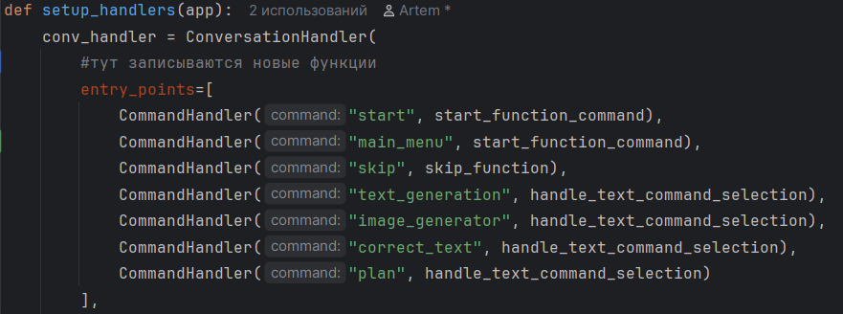

- menu_handlers.py - файл, обрабатывающий команды контекстного меню (команды со слешем /)
Вызывается из init_handlers.py

- start.py - реализация отправки приветствующего сообщения при старте бота.

Модуль image_generation:
- image_generation_main - приветственная функция, запрашивающая у пользователя описание изображения
- generation_image - функция генерации изображения с использованием ИИ, включающая:
  - Получение описания НКО из хранилища
  - Получение настроек ИИ (роли)
  - Генерацию изображения через внешний API
  - Отправку результата пользователю
Модуль correct_text:
- correct_text_main - приветственная функция, запрашивающая у пользователя текст для корректировки
- regeneration_text - функция проверки текста на орфографические ошибки, включающая:
  - Получение настроек ИИ (роли) из системы настроек
  - Подготовку системного промпта с ролью пользователя
  - Вывод информации в консоль для отладки
  - Отправку инструкций пользователю для дальнейшего взаимодействия

Модуль correct_info_nko:
- show_current_info - отображение текущей информации об НКО пользователя в формате списка
- remove_all_nko - очистка всей информации об НКО пользователя
- remove_last_nko - удаление последней записи из информации об НКО
- Поддерживает команды: /get_nko, /remove_all_nko, /remove_last_nko, /skip
- Добавление данных происходит за счет состояния SETTINGS, оно не требует команды
- Команды добавления/отображения/удаления происходит за счет класса Info_of_nko
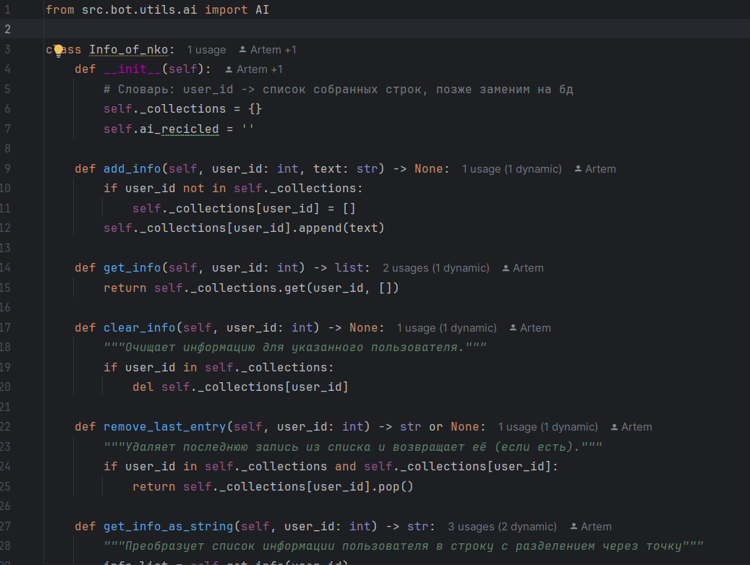

Модуль action_wrappers (обёртки для действий ИИ)(В тестовых целях, позже развернем лакальную версию):
Файл action_wrappers.py содержит вспомогательные функции для улучшения пользовательского опыта при взаимодействии с ИИ-сервисами. Эти функции обеспечивают визуальную обратную связь пользователю во время обработки запросов.
Функции:
  - send_typing_action - показывает анимацию "печатает" во время обработки текстовых запросов
  - send_voice_record_action - показывает анимацию "записывает голосовое сообщение"
  - send_upload_photo_action - показывает анимацию "загружает фото" во время генерации изображений

Особенности реализации:

  - Используют асинхронное программирование (asyncio) для параллельного выполнения
  - Отправляют индикаторы активности каждые 4.8 секунд для предотвращения остановки анимации
  - Обрабатывают как синхронные, так и асинхронные функции
  - Обеспечивают корректную обработку ошибок при отправке действий
  - Используют потоковую обработку для предотвращения блокировки основного потока

Интеграция:

  - Применяются для улучшения пользовательского опыта при работе с ИИ-генерацией
  - Обеспечивают визуальную обратную связь во время длительных операций
  - Используются в модулях генерации текста и изображений

Общая структура всех модулей, отвечающих за генерацию (text_generation, image_generation):

- handlers.py - хранит приветствующую функцию при начале диалога (пример text_generation_main) и функцию, отвечающую за весь дальнейший диалог
- states.py - файл, отвечающий за состояния чата (режимы), в котором находится пользователь. Пример - состояние TEXT_GEN, то есть пользователь находится в диалоге (режиме) генерации текста.

📊 Диаграмма потока состояний

START
↓
COLL_INFO (сбор информации об НКО)
↓
MAIN_MENU (главное меню)
├→ TEXT_GEN (генерация текста)
├→ IMAGE_GEN (генерация изображений)
├→ POST_GEN (создание постов)
├→ COR_TEXT (редактирование текста)
├→ SETTINGS (настройки)
└→ PLAN (контент-план)

🔄 Состояния бота
Определены в states.py:
class StateType(IntEnum):
COLL_INFO = 0 # Сбор информации об НКО
MAIN_MENU = 1 # Главное меню
TEXT_GEN = 2 # Генерация текста
IMAGE_GEN = 3 # Генерация изображений
COR_TEXT = 4 # Редактирование текста
POST_GEN = 5 # Создание постов
PLAN = 6 # Контент-план
SETTINGS = 7 # Настройки

